1. 实习目的

Cesium是国外一个基于JavaScript编写的使用WebGL的地图引擎。Cesium支持3D,2D,2.5D形式的地图展示，可以自行绘制图形，高亮区域，并提供良好的触摸支持，且支持绝大多数的浏览器和mobile。

通过本实习，简单了解Ceisum项目特点，学习Cesium开发基础，基本了解Cesium开发方法及步骤。

1. 实习开发语言及工具

开发工具，HBuilderX，

开发语言，JavaScript，css，html

1. 实习内容

* Cesium开发基础
* 创建实体（Creating Entities）及显示
* 加载矢量数据（geojson），格式转换
* 加载3维模型（[3D Tiles](https://cesium.com/docs/tutorials/cesium-workshop/" \l "cesium-3d-tiles)）及拾取

1. 实习一，Cesium开发基础

实习内容：搭建开发平台，注册免费Cesium账号，上传模型文件，编写Cesium网页文件并运行浏览

1. 创建实习项目

解压HBuilderX.1.9.4.20190426.zip文件，运行HBuilderX.exe文件

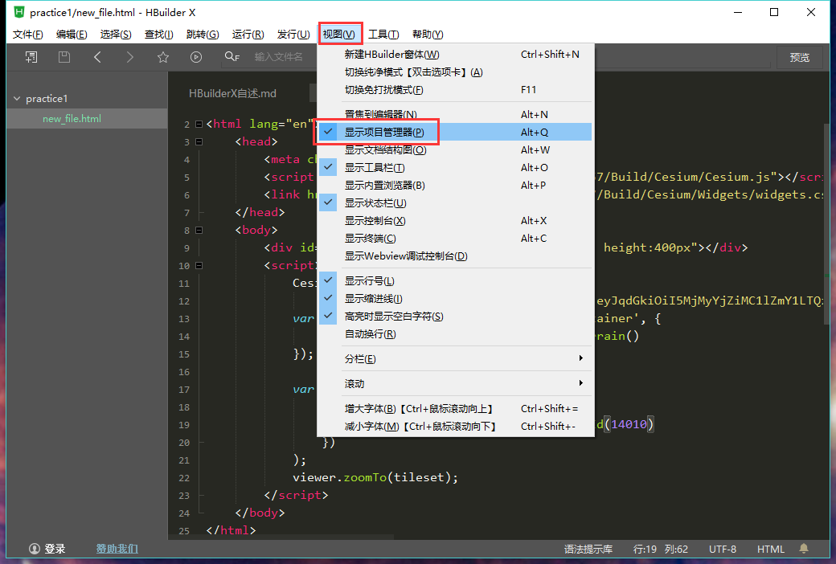

新建项目，新建普通项目，会创建相应空目录

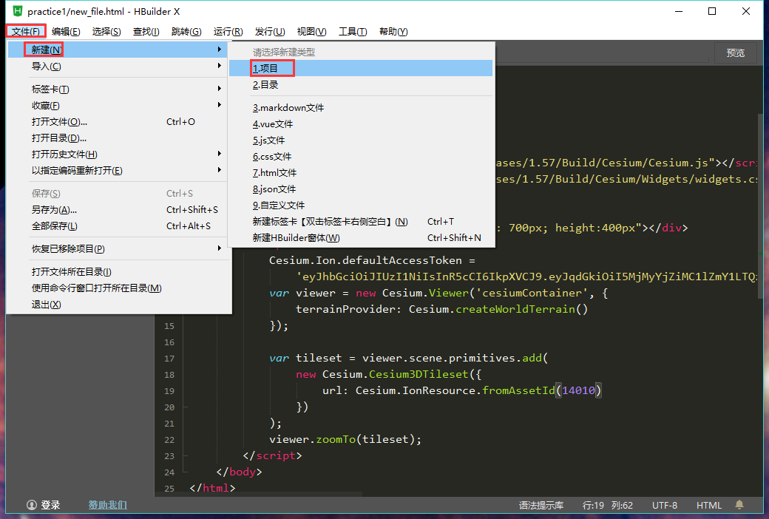

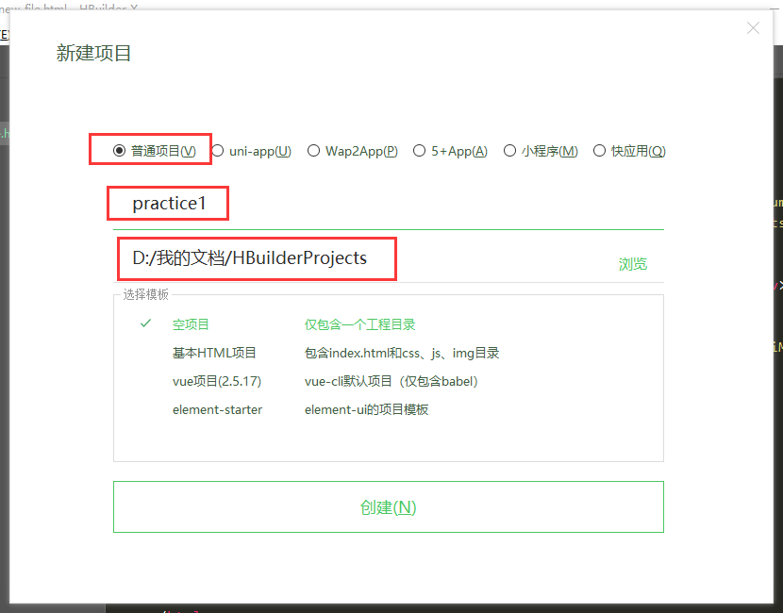

创建页面文件

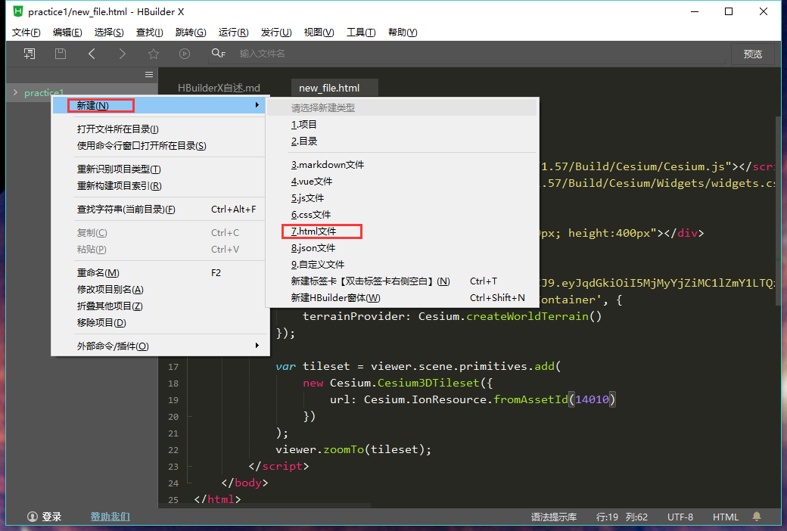

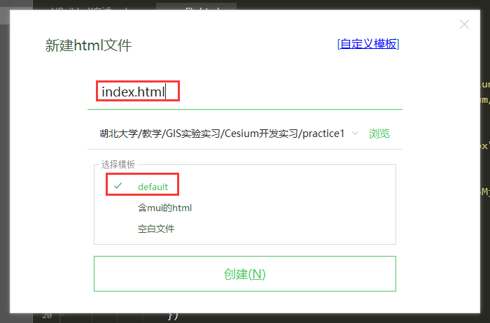生成页面中添加一行文字

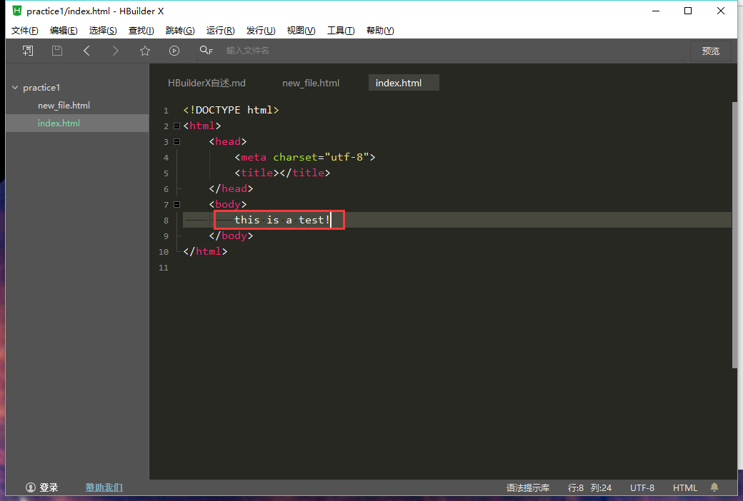

运行页面文件

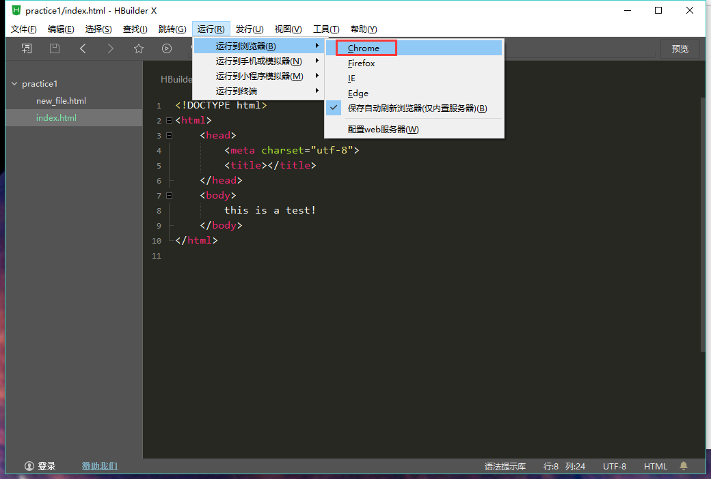

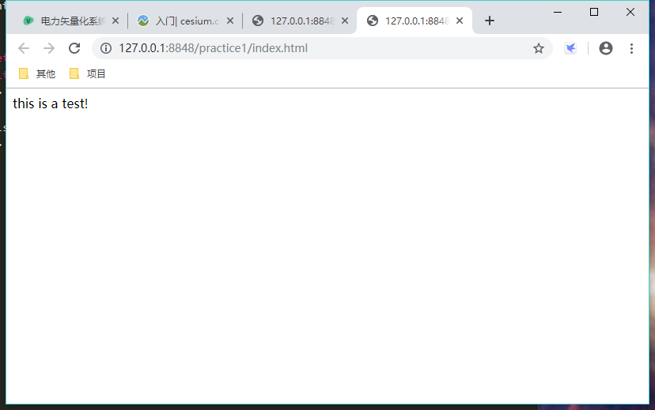

1. 实现内容

进入官网开发指南（Developers->Tutorials）网页

官网地址：<https://cesiumjs.org/index.html>

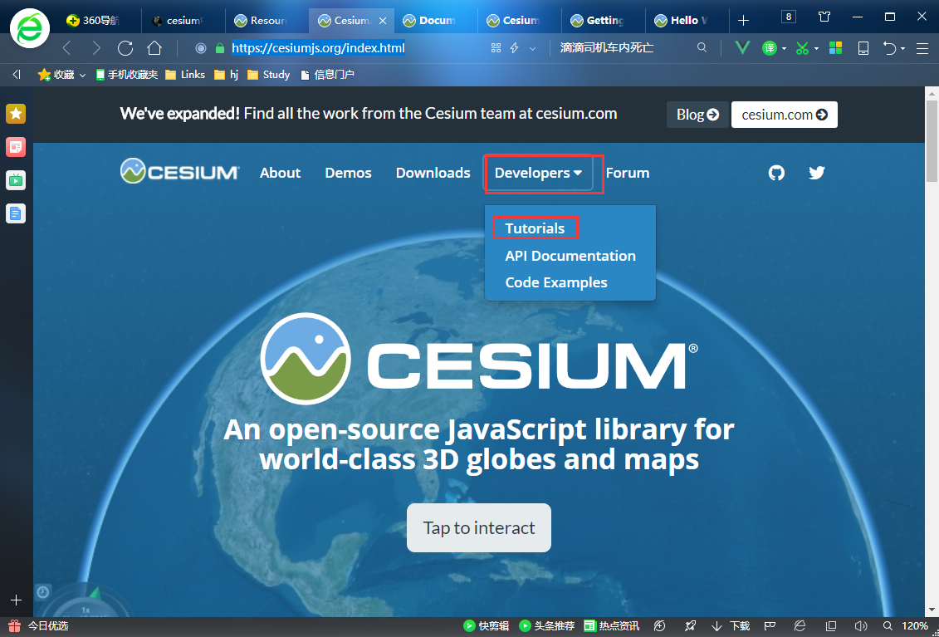

点击起步（Getting Started），显示具体操作步骤，即本实现内容

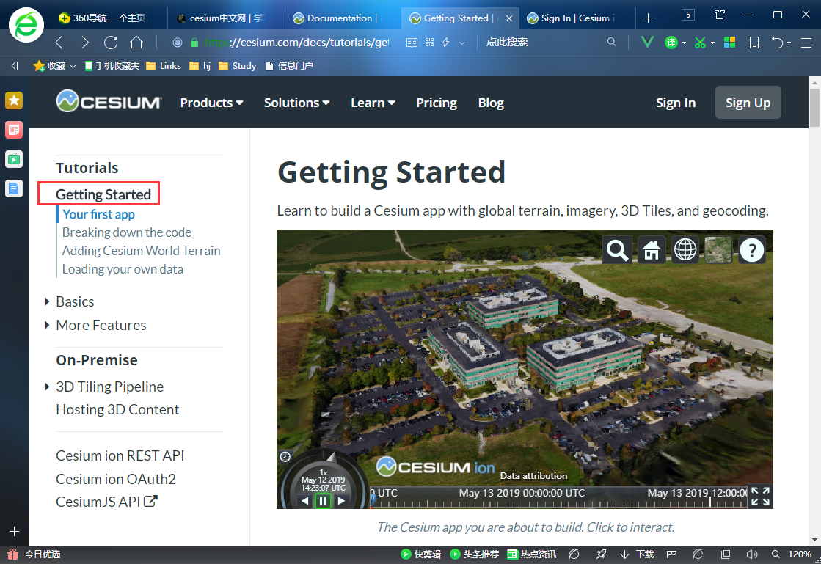

1. 免费注册Cesium ion账号

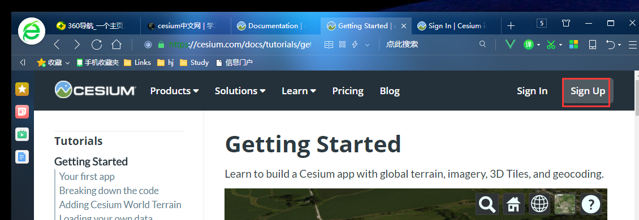

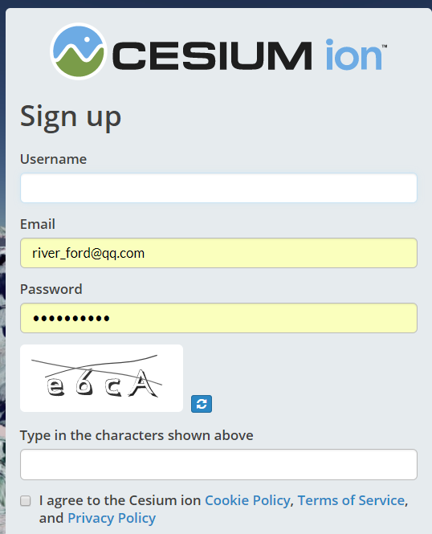

登录界面

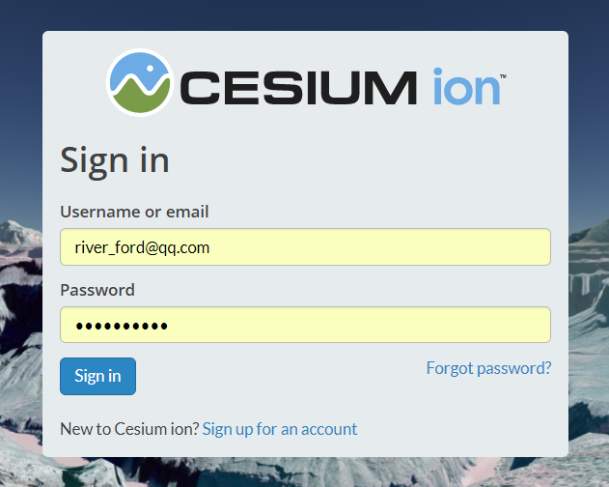

访问码（Access Tokens），页面文件中需要提供该访问码

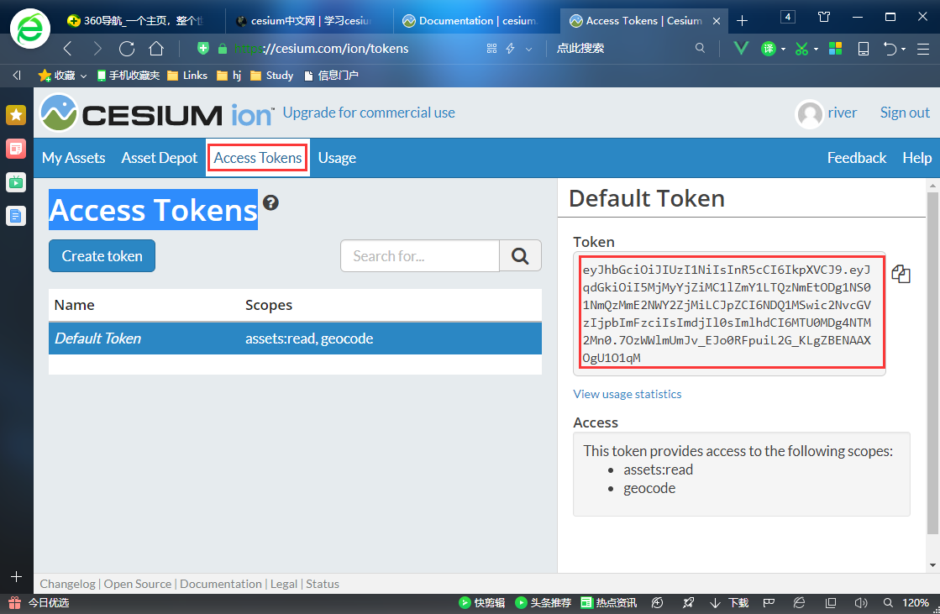

上传数据

免费注册CESIUM ion账号后，ceisum提供5G免费云空间，上传本地AGI_HQ.kmz文件，上传后该资源ID号，可以在html页面文件中访问

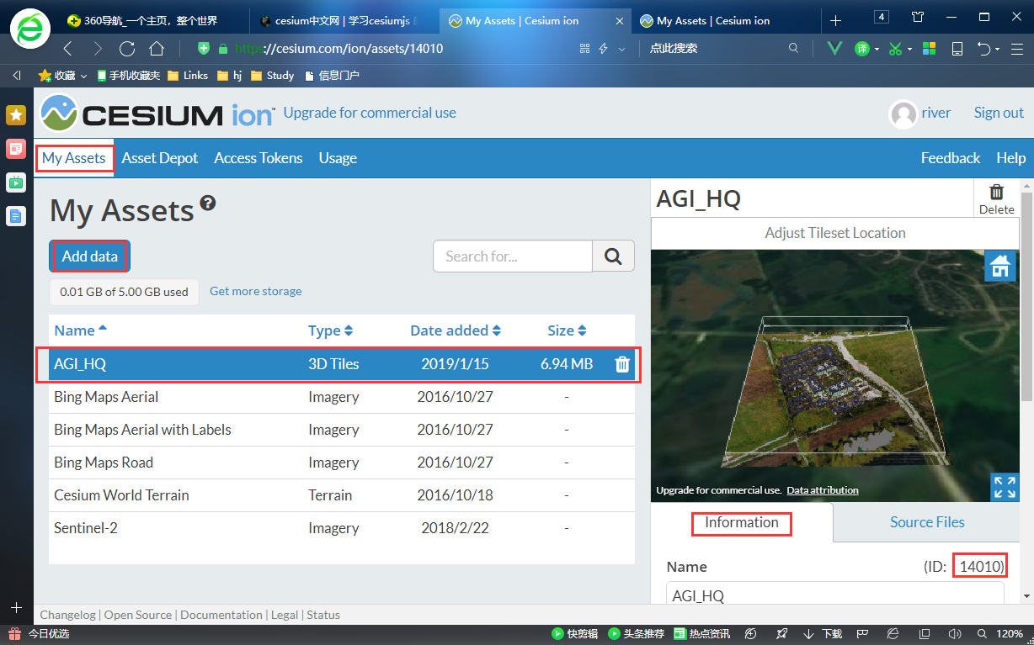

1. 编写html文件

在HBuilderX中，对之前创建的index.html文件进行编辑，并运行

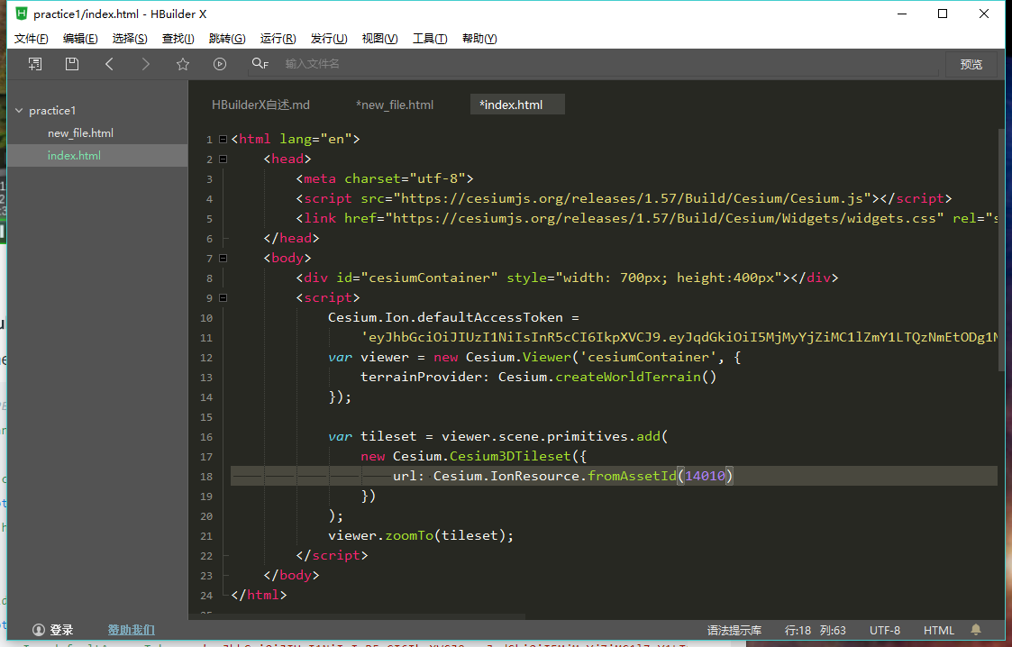

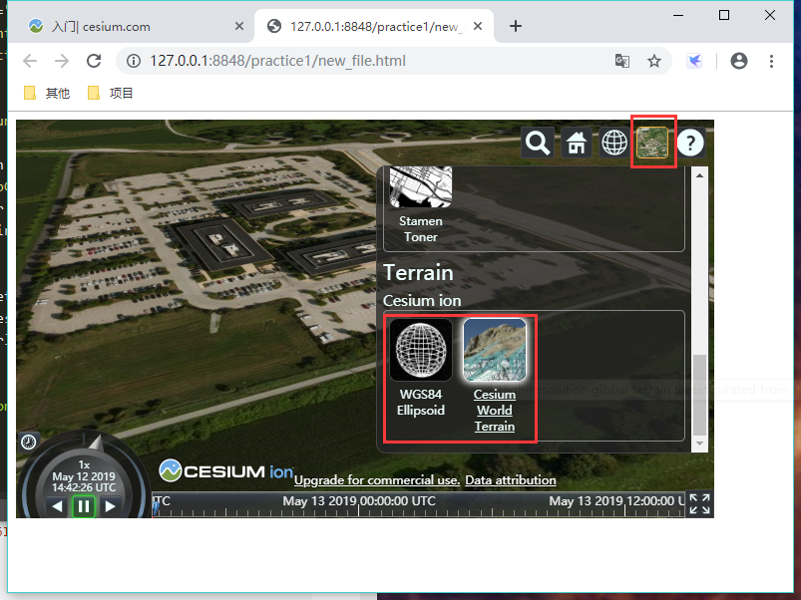

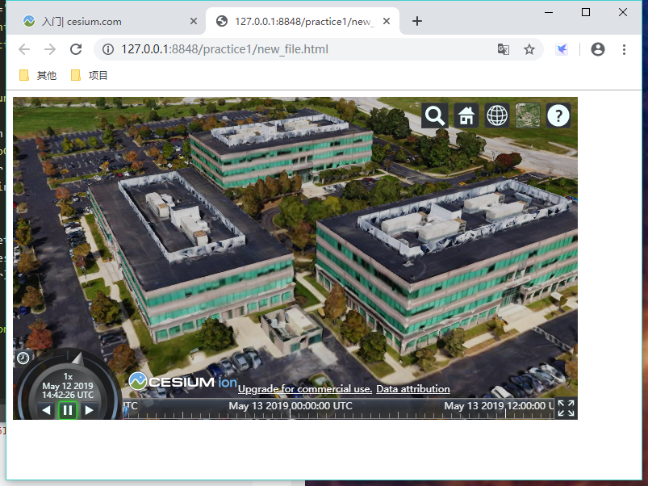

1. 实习二，创建实体（Creating Entities）

实习内容：了解沙箱（Sandcastle），编写JavaScript代码，创建实体（entity），并设置相应符号。

1. 完成Cesium教程（Tutorials）中，实体(Entities)基础例程，如下图所示

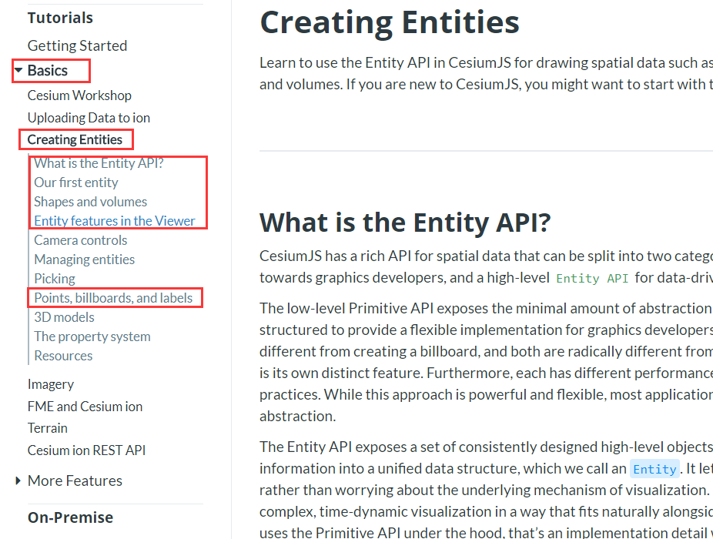

1. 进入沙箱（Sandcastle）

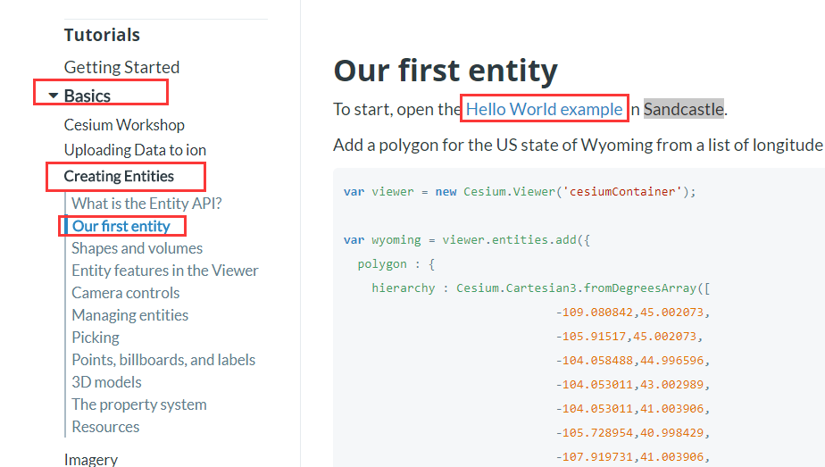

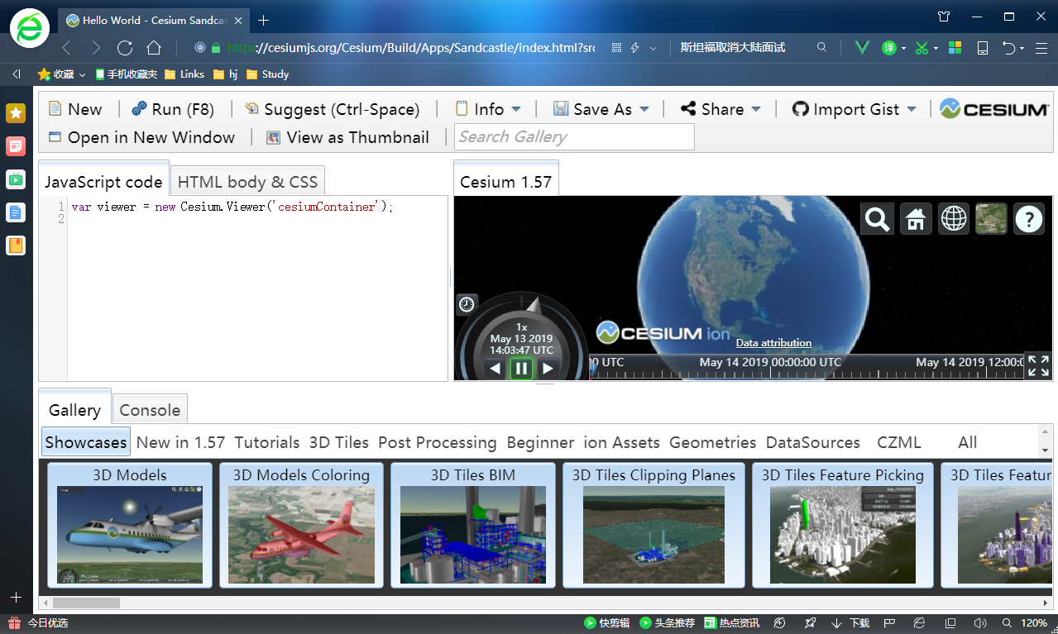

1. 实习三，加载矢量数据（geojson），矢量数据格式转换

实习内容：矢量数据格式转换，加载矢量数据，设置显示符号，及注记

1. 矢量数据格式转换

Cesium不能直接加载shp格式，需转换为geojson，topojson，kml等格式。

在<https://www.cesiumlab.com>，下载转换软件Cesiumlab并注册

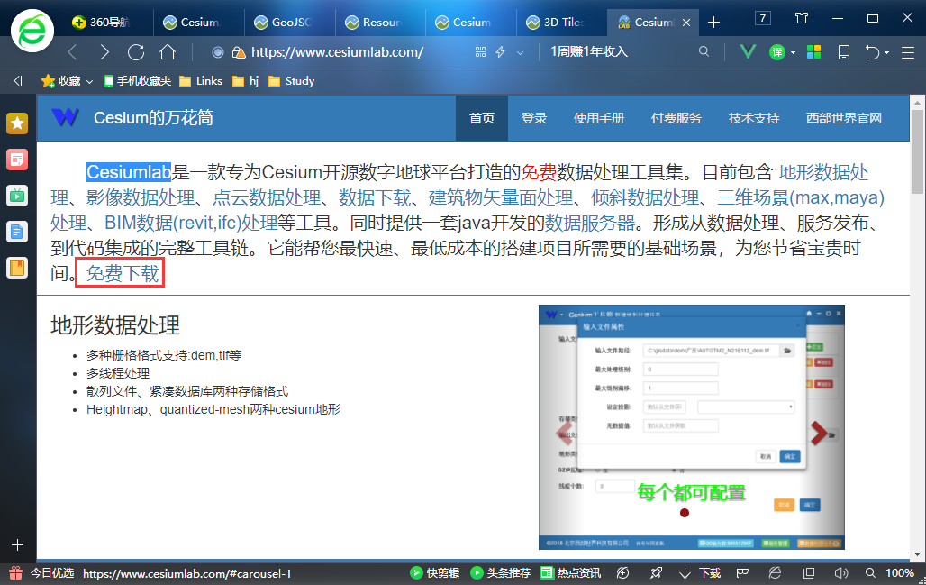

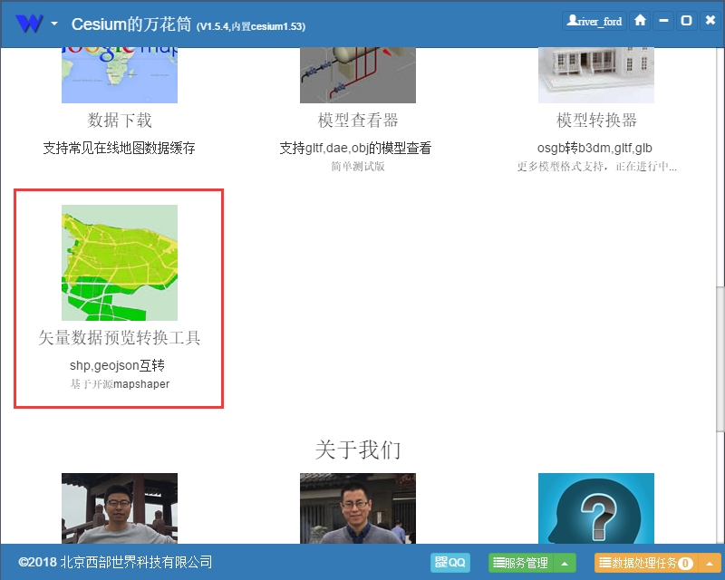

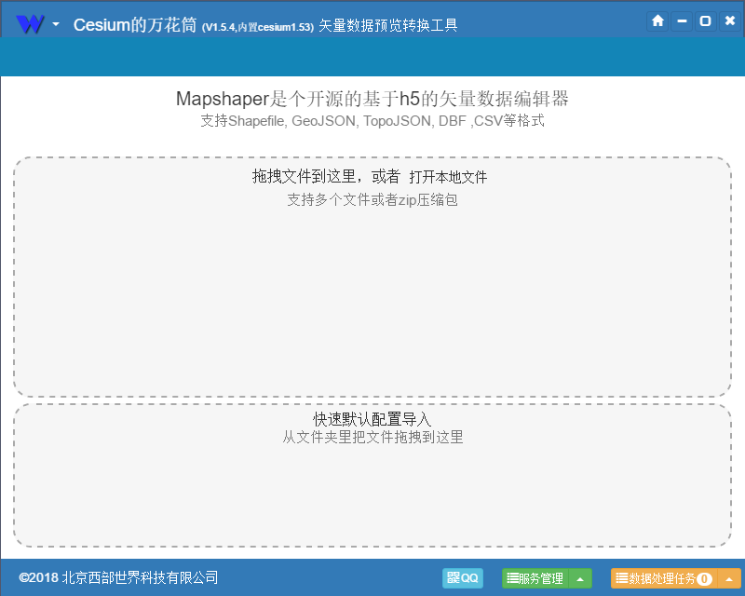

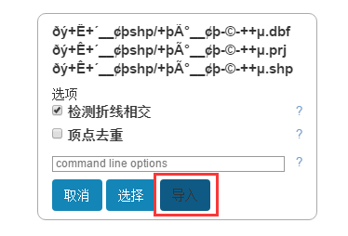

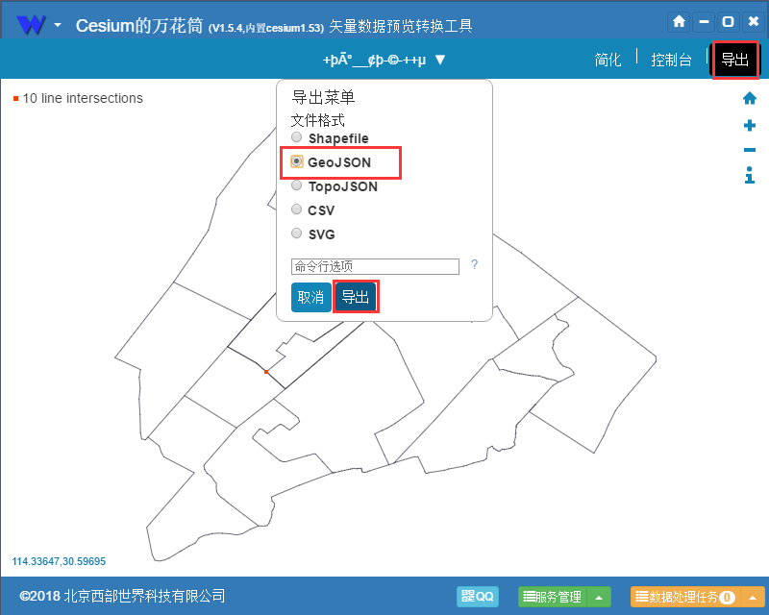

1. 加载矢量数据

参见practice3代码

1. 设置显示符号及注记

参见practice3代码中SetSymbol函数

1. 实习四，加载3维模型（[3D Tiles](https://cesium.com/docs/tutorials/cesium-workshop/#cesium-3d-tiles)）及拾取
2. 进入沙箱（sandcastle）

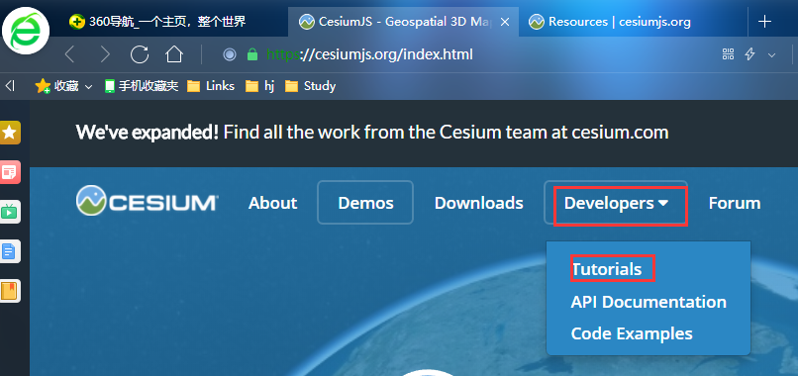

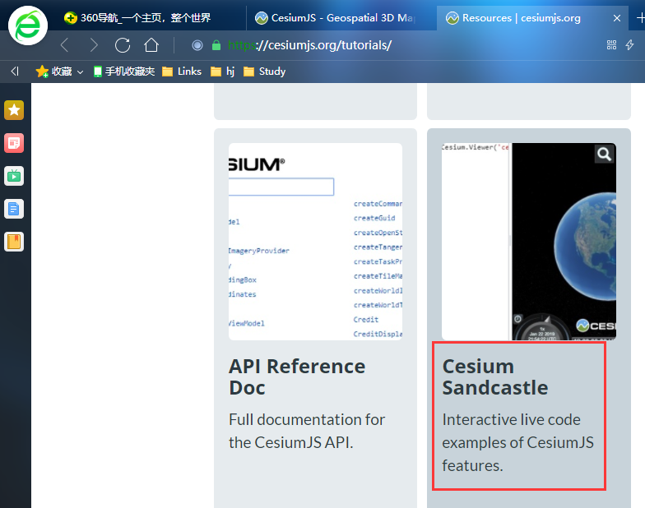

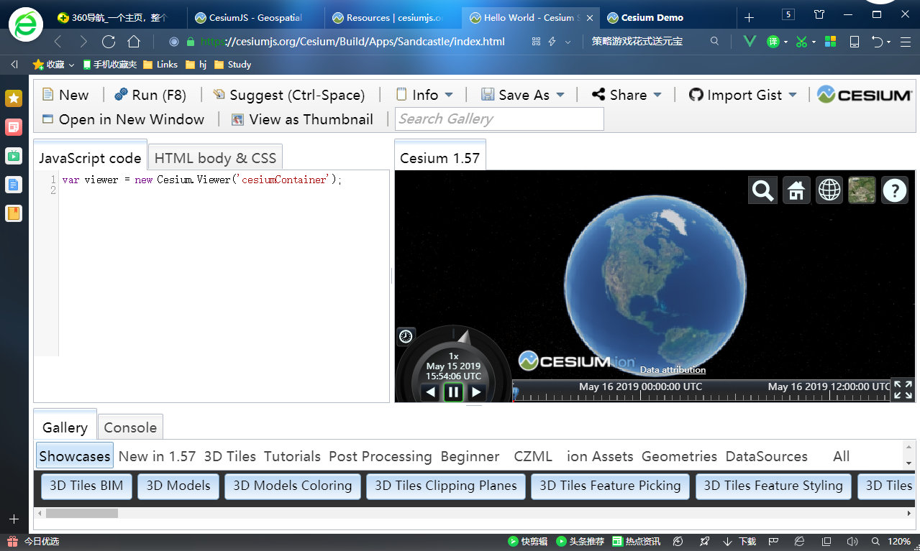

1. 加载3维模型

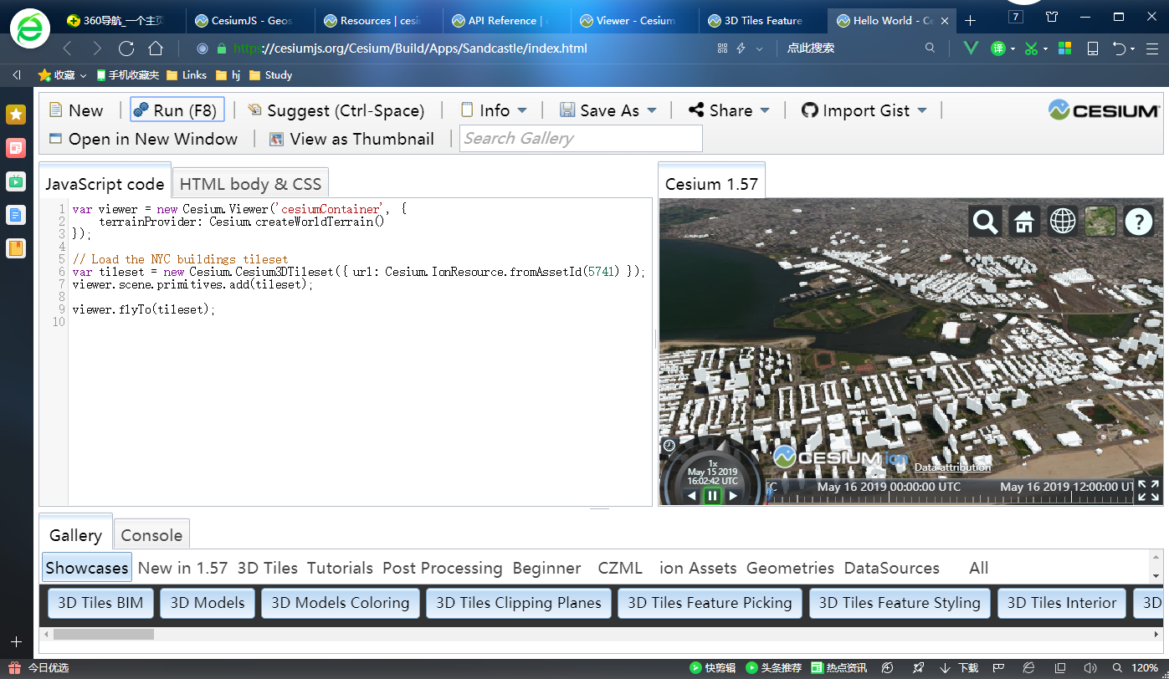

1. 设置轮廓颜色容器，为鼠标hover、选取效果

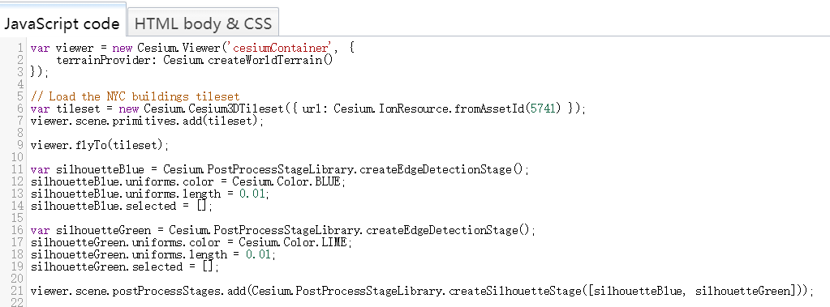

1. 鼠标hover要素时，设置蓝色效果

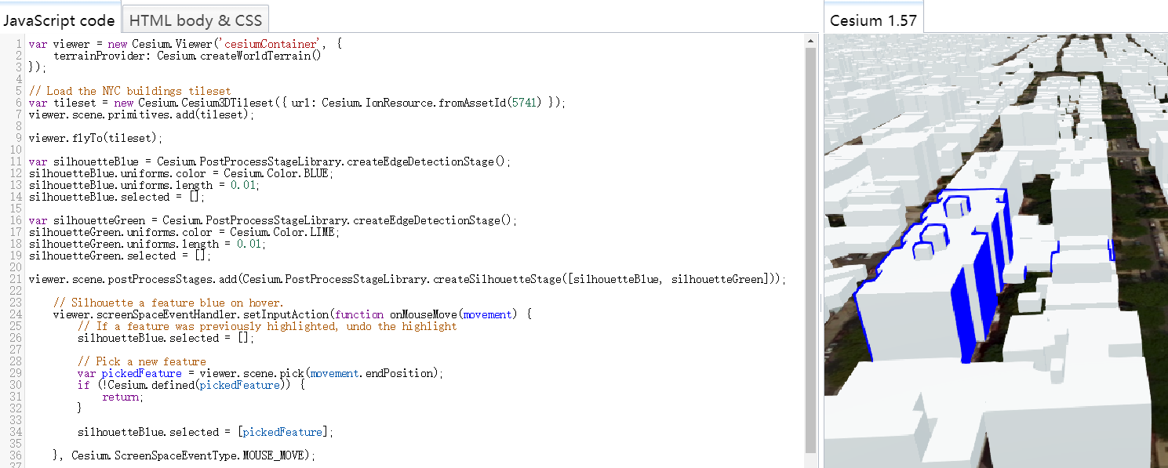

1. 鼠标点击选取要素时，设置绿色效果

